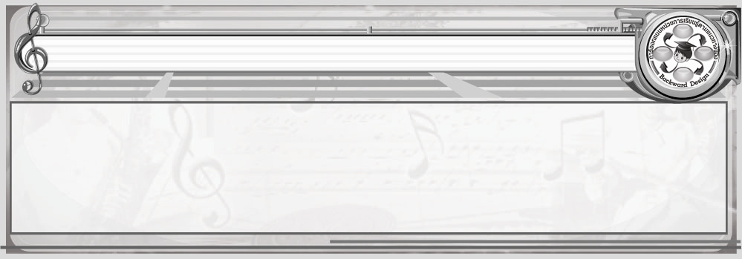
การออกแบบหน่วยการเรียนรู้ตามแนวทางของ Backward Design

หน่วยการเรียนรู้ที่ 9 เรื่อง นาฏยศัพท์และภาษาท่าทางนาฏศิลป์ไทย
รหัส-ชื่อรายวิชา ศ 151  กลุ่มสาระการเรียนรู้ศิลปะ : ดนตรี-นาฏศิลป์
ชั้นประถมศึกษาปีที่ 5 ภาคเรียนที่ 2 เวลาเรียน 2 ชั่วโมง
ผู้สอน.................................................................โรงเรียน........................................................................

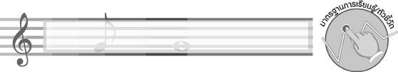
มาตรฐานการเรียนรู้/ตัวชี้วัด

มาตรฐานการเรียนรู้
ศ 3.1 เข้าใจและแสดงออกทางนาฏศิลป์อย่างสร้างสรรค์ วิเคราะห์ วิพากษ์วิจารณ์คุณค่านาฏศิลป์ ถ่ายทอดความรู้สึก ความคิดอย่างอิสระ ชื่นชม และประยุกต์ใช้ในชีวิตประจำวัน
ตัวชี้วัด
ศ 3.1 ป.5/1 บรรยายองค์ประกอบนาฏศิลป์
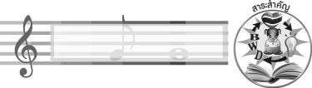
สาระสำคัญ

การฝึกนาฏยศัพท์และภาษาท่าทางนาฏศิลป์ไทยให้ถูกต้องและสวยงามจะเป็นพื้นฐานที่ดีใน
การแสดงนาฏศิลป์
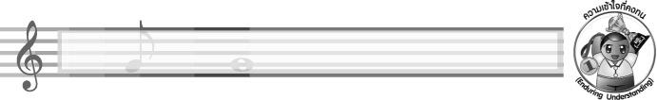
ความเข้าใจที่คงทน (Enduring Understanding)

นาฏยศัพท์และภาษาท่าทางนาฏศิลป์ เป็นสิ่งที่ใช้ในการแสดง ทำให้การแสดงสวยงาม มีเอกลักษณ์
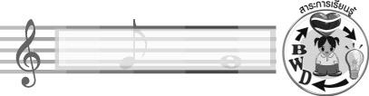
สาระการเรียนรู้

- นาฏยศัพท์
- ภาษาท่าทางนาฏศิลป์ไทย

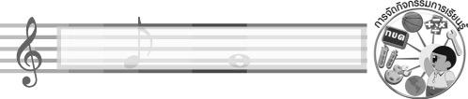

คุณลักษณะอันพึงประสงค์

มุ่งมั่นในการทำงาน
ตัวชี้วัดที่ 6.1 ตั้งใจและรับผิดชอบในการปฏิบัติหน้าที่การงาน

สมรรถนะสำคัญของผู้เรียน

ความสามารถในการสื่อสาร
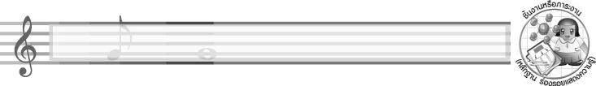
ชิ้นงานหรือภาระงาน (หลักฐาน ร่องรอยแสดงความรู้)

- ชิ้นงานที่ 13 เรื่อง นาฏยศัพท์
- ชิ้นงานที่ 14 เรื่อง ภาษาท่าทางนาฏศิลป์ไทย
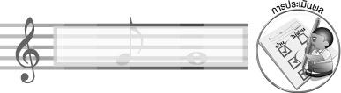
การประเมินผล

1. การประเมินผลตัวชี้วัด
1.1 ชิ้นงานที่ 13 เรื่อง นาฏยศัพท์
เกณฑ์การประเมิน | ระดับคะแนน
เกณฑ์การประเมิน | 4 | 3 | 2 | 1
ปฏิบัตินาฏยศัพท์ | ปฏิบัตินาฏยศัพท์ร่วมกับผู้อื่นได้ ด้วยตนเอง สามารถแก้ไขปัญหาในระหว่างปฏิบัติและให้คำแนะนำผู้อื่นได้ | ปฏิบัตินาฏยศัพท์ร่วมกับผู้อื่นได้ด้วยตนเอง สามารถแก้ไขปัญหา ในระหว่างปฏิบัติ แต่ไม่สามารถให้คำแนะนำผู้อื่นได้ | ปฏิบัตินาฏยศัพท์ร่วมกับผู้อื่นได้ โดยมีครูหรือผู้อื่นให้คำแนะนำบ้าง | ปฏิบัตินาฏยศัพท์ร่วมกับผู้อื่นได้  โดยมีครูหรือผู้อื่นให้คำแนะนำเท่านั้น

1.2 ชิ้นงานที่ 14 เรื่อง ภาษาท่าทางนาฏศิลป์ไทย
เกณฑ์การประเมิน | ระดับคะแนน
เกณฑ์การประเมิน | 4 | 3 | 2 | 1
ปฏิบัติภาษาท่า  ทางนาฏศิลป์ไทย | ปฏิบัติภาษาท่า  ทางนาฏศิลป์ไทยร่วมกับผู้อื่นได้ด้วยตนเอง สามารถแก้ไขปัญหาในระหว่างปฏิบัติและให้คำแนะนำผู้อื่นได้ | ปฏิบัติภาษาท่า  ทางนาฏศิลป์ไทยร่วมกับผู้อื่นได้ด้วยตนเอง สามารถแก้ไขปัญหาในระหว่างปฏิบัติ แต่ไม่สามารถ ให้คำแนะนำผู้อื่นได้ | ปฏิบัติภาษาท่า  ทางนาฏศิลป์ไทยร่วมกับผู้อื่นได้ โดยมีครูหรือผู้อื่นให้คำแนะนำบ้าง | ปฏิบัติภาษาท่า  ทางนาฏศิลป์ไทยร่วมกับผู้อื่นได้ โดยมีครูหรือผู้อื่นให้คำแนะนำเท่านั้น

2. การประเมินผลคุณลักษณะอันพึงประสงค์
มุ่งมั่นในการทำงาน
ตัวชี้วัดที่ 6.1 ตั้งใจและรับผิดชอบในการปฏิบัติหน้าที่การงาน
พฤติกรรมบ่งชี้ | ไม่ผ่าน (0) | ผ่าน (1) | ดี (2) | ดีเยี่ยม (3)
6.1.1 เอาใจใส่ต่อการ ปฏิบัติหน้าที่  ที่ได้รับมอบหมาย  6.1.2 ตั้งใจและ รับผิดชอบในการ ทำงานให้สำเร็จ  6.1.3 ปรับปรุงและ พัฒนาการทำงาน ด้วยตนเอง | ไม่ตั้งใจปฏิบัติ  หน้าที่การงาน | ตั้งใจและรับผิดชอบ  ในการปฏิบัติหน้าที่ที่ได้รับมอบหมายให้สำเร็จ | ตั้งใจและรับผิดชอบ  ในการปฏิบัติหน้าที่  ที่ได้รับมอบหมาย  ให้สำเร็จ มีการปรับปรุงการทำงานให้ดีขึ้น | ตั้งใจและรับผิดชอบ  ในการปฏิบัติหน้าที่  ที่ได้รับมอบหมาย  ให้สำเร็จ มีการ  ปรับปรุงและพัฒนา  การทำงานให้ดีขึ้น ด้วยตนเอง
การจัดกิจกรรมการเรียนรู้

- ให้นักเรียนร่วมกันแสดงความคิดเห็นเกี่ยวกับนาฏยศัพท์ จากนั้นครูอธิบายเกี่ยวกับนาฏยศัพท์และร่วมกันสรุปข้อมูลดังกล่าวลงในแผนภาพ
- ให้นักเรียนเล่นเกมนาฏยศัพท์ของฉัน โดยให้นักเรียนแบ่งกลุ่ม กลุ่มละ 5 คน แล้วครูยกบัตรภาพนาฏยศัพท์และให้นักเรียนบอกชื่อ จากนั้นนำคำตอบจากการเล่นเกมมาสรุปเป็นแผนภาพ บนกระดาน
- ครูสาธิตท่านาฏยศัพท์ให้นักเรียนดูและปฏิบัติตาม และให้นักเรียนแบ่งกลุ่ม กลุ่มละ 4 คน ฝึกปฏิบัตินาฏยศัพท์และออกมาแสดงหน้าชั้นเรียนทีละกลุ่ม จากนั้นร่วมกันแสดงความคิดเห็น แล้วบันทึกผลลงในแบบบันทึก
- ให้นักเรียนจับคู่ฝึกนาฏยศัพท์ที่ชอบและออกมาแสดงหน้าชั้นเรียน จากนั้นร่วมกัน แสดงความคิดเห็น และสรุปความรู้เกี่ยวกับนาฏยศัพท์
- ให้นักเรียนร่วมกันแสดงความคิดเห็นเกี่ยวกับภาษาท่าทางนาฏศิลป์ไทย และครูอธิบายเกี่ยวกับภาษาท่าทางนาฏศิลป์ไทยให้นักเรียนฟัง และนำข้อมูลมาสรุปเป็นแผนภาพบนกระดาน
- ครูอธิบายตามลักษณะภาษาท่าทางนาฏศิลป์ไทยทีละท่า แล้วร่วมกันแสดงความคิดเห็น จากนั้น
ครูสาธิตภาษาท่าทางนาฏศิลป์ไทยให้นักเรียนดู และปฏิบัติตามทีละท่า และให้นักเรียนร่วมกันแสดงความคิดเห็นเกี่ยวกับผลการปฏิบัติ และนำข้อมูลมาบันทึกลงในแบบบันทึก
- ร่วมกันแสดงความคิดเห็นและสรุปความรู้เกี่ยวกับภาษาท่าทางนาฏศิลป์ไทย
- นักเรียนและครูร่วมกันสรุปความรู้ ดังนี้
- นาฏยศัพท์และภาษาท่าทางนาฏศิลป์ เป็นสิ่งที่ใช้ในการแสดง ทำให้การแสดงสวยงาม
มีเอกลักษณ์
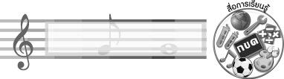
สื่อการเรียนรู้

1. บัตรคำ
2. บัตรภาพ
3. เกมนาฏยศัพท์ของฉัน
4. ชิ้นงานที่ 13 เรื่อง นาฏยศัพท์
5. ชิ้นงานที่ 14 เรื่อง ภาษาท่าทางนาฏศิลป์ไทย

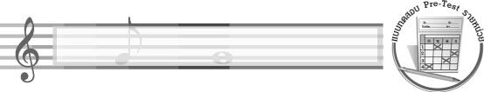
แบบทดสอบก่อนเรียน (Pre-Test)
ได้......................คะแนน
คะแนนเต็ม 10 คะแนน
ชื่อ ______________________ นามสกุล_______________ เลขที่______ ชั้น _______

ให้ระบายคำตอบที่ถูกต้องลงในวงกลมตัวเลือกให้เต็มวง (ห้ามระบายนอกวง)
1. การฝึกหัดนาฏยศัพท์มีประโยชน์อย่างไร
1 การรำไทยมีความหลากหลายมากขึ้น
2 รำได้ถูกต้องตรงจังหวะดนตรีไทย
3 เป็นพื้นฐานการรำที่ดี
4 มีท่ารำใหม่ ๆ เกิดขึ้น

2. ท่าธำมรงค์ต้องใช้นาฏยศัพท์ใด
1 จีบปรกหน้า
2 จีบหงาย
3 ล่อแก้ว
4 จีบคว่ำ

3. ภาษาท่าทางนาฏศิลป์ไทยมีความหมายตรงกับข้อใด
1 การร่ายรำที่มีรูปแบบ
2 การร่ายรำที่ไม่มีแบบแผน
3 การร่ายรำที่มีจังหวะเร้าใจ
4 การร่ายรำที่รวดเร็ว

4. ข้อใดคือคำที่ใช้เรียกกิริยาท่าทางการแสดงนาฏศิลป์ไทย
1 ศิลปศาสตร์
2 นาฏยศัพท์
3 ศิลปะ
4 นาฏศิลป์

5. ข้อใดกล่าวผิดเกี่ยวกับภาษาท่าทางนาฏศิลป์ไทย
1 การถ่ายทอดเรื่องราวไปสู่ผู้ชม
2 การสร้างความยุ่งยากในการชมนาฏศิลป์
3 การทำให้เกิดความน่าสนใจ
4 การสื่อความหมายไปสู่ผู้ชม

6. ข้อใดสัมพันธ์กัน
1 ถัด : เท้า
2 จรด : มือ
3 ประ : มือ
4 จีบ : เท้า

อ่านคำและตอบคำถามข้อ 7-10
A ท่านั่งหมอบเฝ้า B ฉายมือ
C ท่านั่งเมื่อต้องโทษ D โย้ตัว
E ท่าพญาครุฑ F ท่าธำมรงค์
G ประเท้า H ยกหน้า
I จีบหลัง J ท่านั่งรับคำสั่ง

7. ท่า A และ C มีสิ่งใดที่ต่างกัน
1 การนั่งพับเพียบ
2 การเอียงศีรษะ
3 การพนมมือ
4 การเอียงตัว

8. นาฏยศัพท์ในข้อใดมีการตั้งวงบน
1 I 2 H
3 G 4 B

9. ถ้ากำลังจะถูกลงโทษ ควรปฏิบัติภาษาท่าทางนาฏศิลป์ไทยข้อใด
1 G 2 B
3 C 4 A

10. ข้อใดคือภาษาท่าทางนาฏศิลป์ไทยทั้งหมด
1 B C 2 D E
3 A J 4 F D

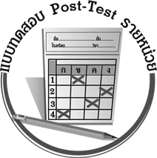
แบบทดสอบหลังเรียน (Post-Test)
ได้......................คะแนน
คะแนนเต็ม 10 คะแนน
ชื่อ ______________________ นามสกุล_______________ เลขที่______ ชั้น _______

ให้ระบายคำตอบที่ถูกต้องลงในวงกลมตัวเลือกให้เต็มวง (ห้ามระบายนอกวง)
1. ข้อใดคือคำที่ใช้เรียกกิริยาท่าทางการแสดงนาฏศิลป์ไทย
1 ศิลปะ
2 นาฏศิลป์
3 นาฏยศัพท์
4 ศิลปศาสตร์

2. ข้อใดสัมพันธ์กัน
1 จีบ : เท้า
2 ประ : มือ
3 จรด : มือ
4 ถัด : เท้า

อ่านคำและตอบคำถามข้อ 3-6
A ท่านั่งหมอบเฝ้า B ฉายมือ
C ท่านั่งเมื่อต้องโทษ D โย้ตัว
E ท่าพญาครุฑ F ท่าธำมรงค์
G ประเท้า H ยกหน้า
I จีบหลัง J ท่านั่งรับคำสั่ง

3. ถ้ากำลังจะถูกลงโทษ ควรปฏิบัติภาษาท่าทางนาฏศิลป์ไทยข้อใด
1 A 2 C
3 B 4 G

4. ข้อใดคือภาษาท่าทางนาฏศิลป์ไทยทั้งหมด
1 F D 2 B C
3 D E 4 A J

5. ท่า A และ C มีสิ่งใดที่ต่างกัน
1 การเอียงตัว
2 การพนมมือ
3 การเอียงศีรษะ
4 การนั่งพับเพียบ

6. นาฏยศัพท์ในข้อใดมีการตั้งวงบน
1 B 2 G
3 H 4 I

7. การฝึกหัดนาฏยศัพท์มีประโยชน์อย่างไร
1 มีท่ารำใหม่ ๆ เกิดขึ้น
2 เป็นพื้นฐานการรำที่ดี
3 รำได้ถูกต้องตรงจังหวะดนตรีไทย
4 การรำไทยมีความหลากหลายมากขึ้น

8. ข้อใดกล่าวผิดเกี่ยวกับภาษาท่าทางนาฏศิลป์ไทย
1 การสื่อความหมายไปสู่ผู้ชม
2 การทำให้เกิดความน่าสนใจ
3 การถ่ายทอดเรื่องราวไปสู่ผู้ชม
4 การสร้างความยุ่งยากในการชมนาฏศิลป์

9. ภาษาท่าทางนาฏศิลป์ไทยมีความหมายตรงกับข้อใด
1 การร่ายรำที่รวดเร็ว
2 การร่ายรำที่มีรูปแบบ
3 การร่ายรำที่ไม่มีแบบแผน
4 การร่ายรำที่มีจังหวะเร้าใจ

10. ท่าธำมรงค์ต้องใช้นาฏยศัพท์ใด
1 จีบคว่ำ
2 ล่อแก้ว
3 จีบหงาย
4 จีบปรกหน้า
เฉลยแบบทดสอบก่อนเรียน (Pre-Test)

1.32.33.14.45.2
6.17.48.49.310.3

1.32.43.24.45.1
6.17.28.49.210.2

เฉลยแบบทดสอบหลังเรียน (Post-Test)


แบบบันทึกสรุปผลการเรียนรู้สำหรับผู้เรียน

ชื่อ-นามสกุล............................................................ เลขที่ ........................................... ชั้น ..................................
วันที่ ................................................ เดือน ................................................................... พ.ศ. .................................
คำชี้แจง ให้นักเรียนบันทึกสรุปผลการเรียนรู้จากหน่วยการเรียนรู้นี้
นักเรียนมีความรู้สึกอย่างไร หลังจากที่เรียนหน่วยการเรียนรู้นี้แล้ว
......................................................................................................................

นักเรียนยังไม่เข้าใจเรื่องใดอีกบ้างที่เกี่ยวกับหน่วยการเรียนรู้นี้ ซึ่งต้องการให้ครูอธิบายเพิ่มเติม
.....................................................................................................................................................................

นักเรียนได้รับความรู้เรื่องใดบ้างจากหน่วยการเรียนรู้นี้
............................................................................................................................................................
....................................................




หน่วยการเรียนรู้ที่....... ...................................................................

นักเรียนจะสามารถนำความรู้ ความเข้าใจจากหน่วยการเรียนรู้นี้ไปใช้ประโยชน์ในชีวิตประจำวันได้อย่างไรบ้าง
............................................................................................................................................................................................................................
นักเรียนได้ทำกิจกรรมอะไรบ้างในหน่วยการเรียนรู้นี้
................................................................................................................................................................................................................

ผลงานที่นักเรียนชอบและต้องการคัดเลือกเป็นผลงานดีเด่นจาก หน่วยการเรียนรู้นี้คือผลงานใดบ้าง
เพราะอะไร
.....................................................................................................................................................................

หมายเหตุ ให้ครูสำเนาแบบบันทึกนี้เพื่อให้นักเรียนบันทึกทุกหน่วยการเรียนรู้
1. ครูสามารถนำแบบบันทึกนี้ไปใช้เป็นหลักฐานและข้อมูลเพื่อปรับปรุง และพัฒนากระบวนการเรียนรู้ของผู้เรียน
2. ครูสามารถนำแบบบันทึกนี้ไปใช้ประกอบการทำวิจัยในชั้นเรียนเพื่อเป็นผลงานประกอบการเลื่อนวิทยฐานะได้
1. ครูสามารถนำแบบบันทึกนี้ไปใช้เป็นหลักฐานและข้อมูลเพื่อปรับปรุง และพัฒนากระบวนการเรียนรู้ของผู้เรียน
2. ครูสามารถนำแบบบันทึกนี้ไปใช้ประกอบการทำวิจัยในชั้นเรียนเพื่อเป็นผลงานประกอบการเลื่อนวิทยฐานะได้

